Assignment1 test debug program

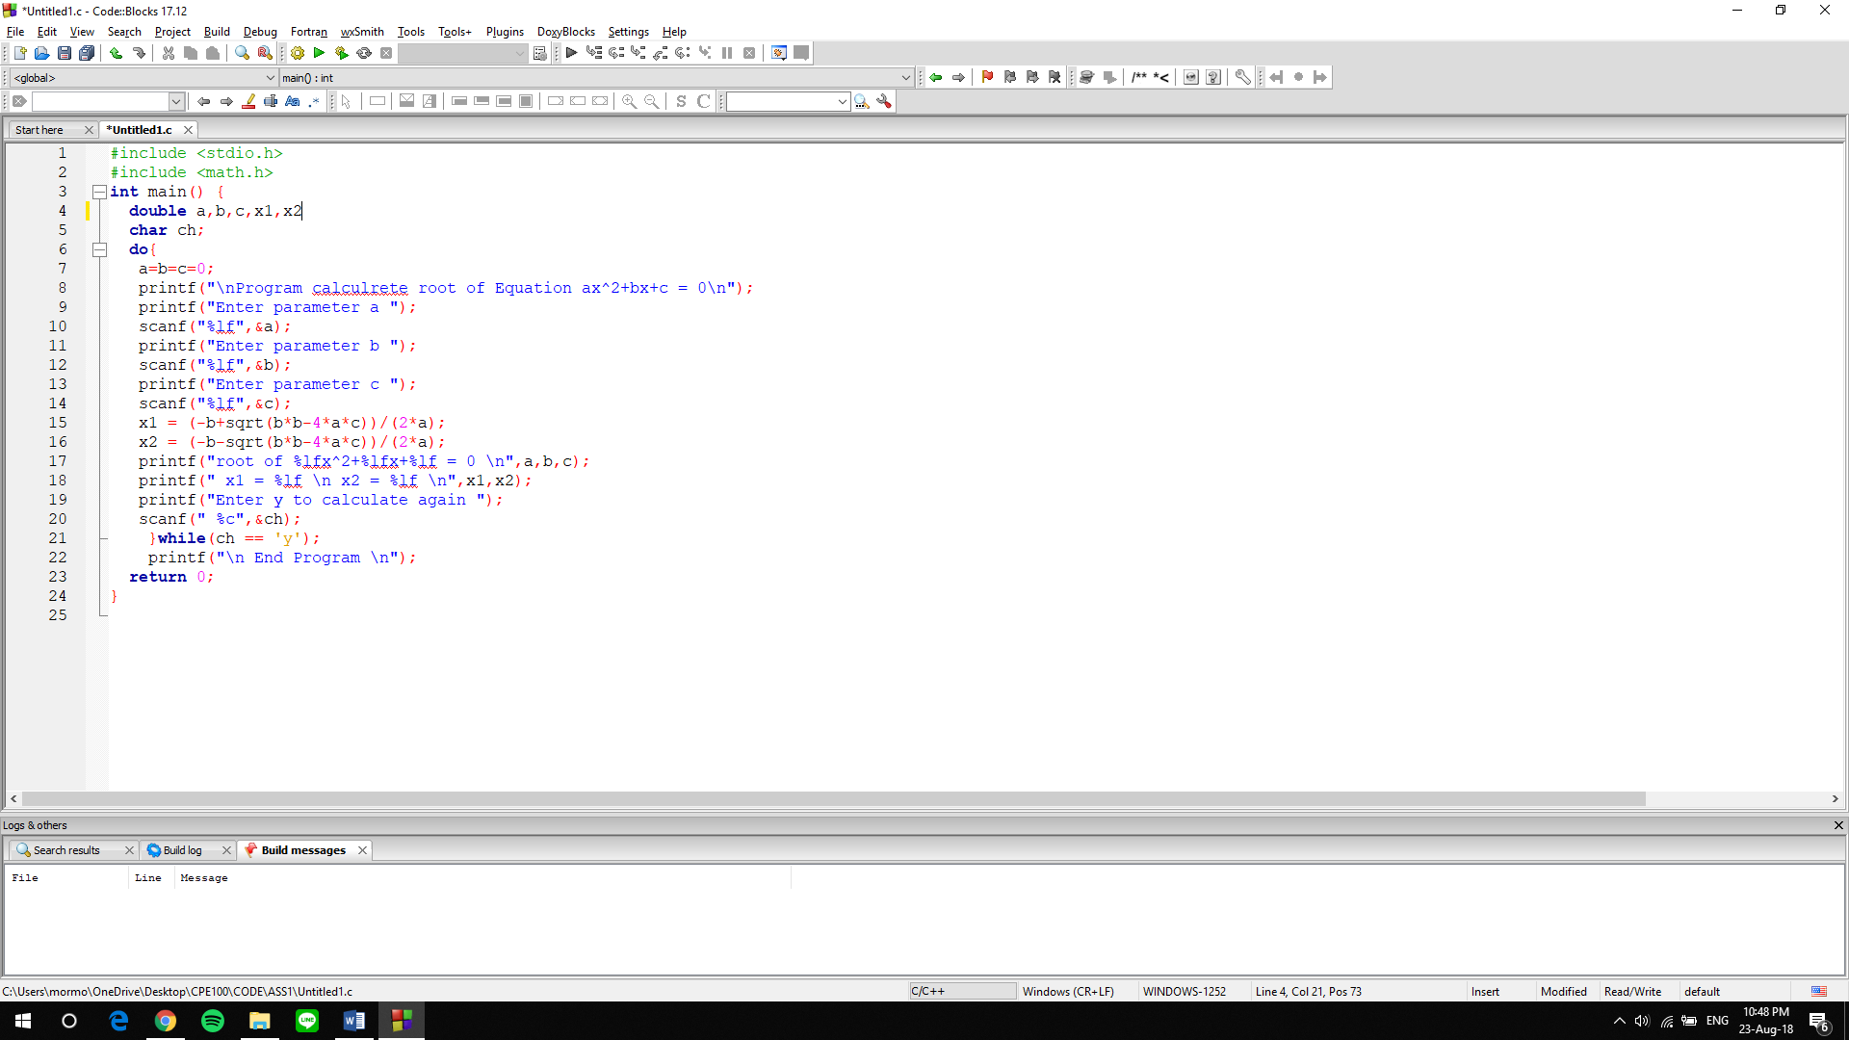

**ความผิดพลาด :**

1. ในบรรทัดที่ 4 ต้องมี ;

**คําสั่ง printf ในบรรทัดที่ 17 :** เพื่อ print สูตร ax^2+bx+c = 0 ออกมาโดยผู้ใช้สามารถตรวจสอบความถูกต้องด้วยตนเองได้

**คําสั่ง printf ในบรรทัดที่ 18 :** เพื่อ print ค่าของ x1 และ x2 ที่ผ่านการคำนวณแล้วออกมา

อธิบายการจุดประสงค์และการทำงานของคำสั่งที่เขียนในบรรทัดที่19 – 20

**คําสั่งในบรรทัดที่ 19 :** เพื่อแสดงให้ผู้ใช้รู้ว่าสามารถเรียกการทำงานซ้ำได้โดยการกด y

**คําสั่งในบรรทัดที่ 20 :** เพื่อรับค่าของตัวแปร ch ที่ผู้ใช้ส่งมา

**Test Cases :**

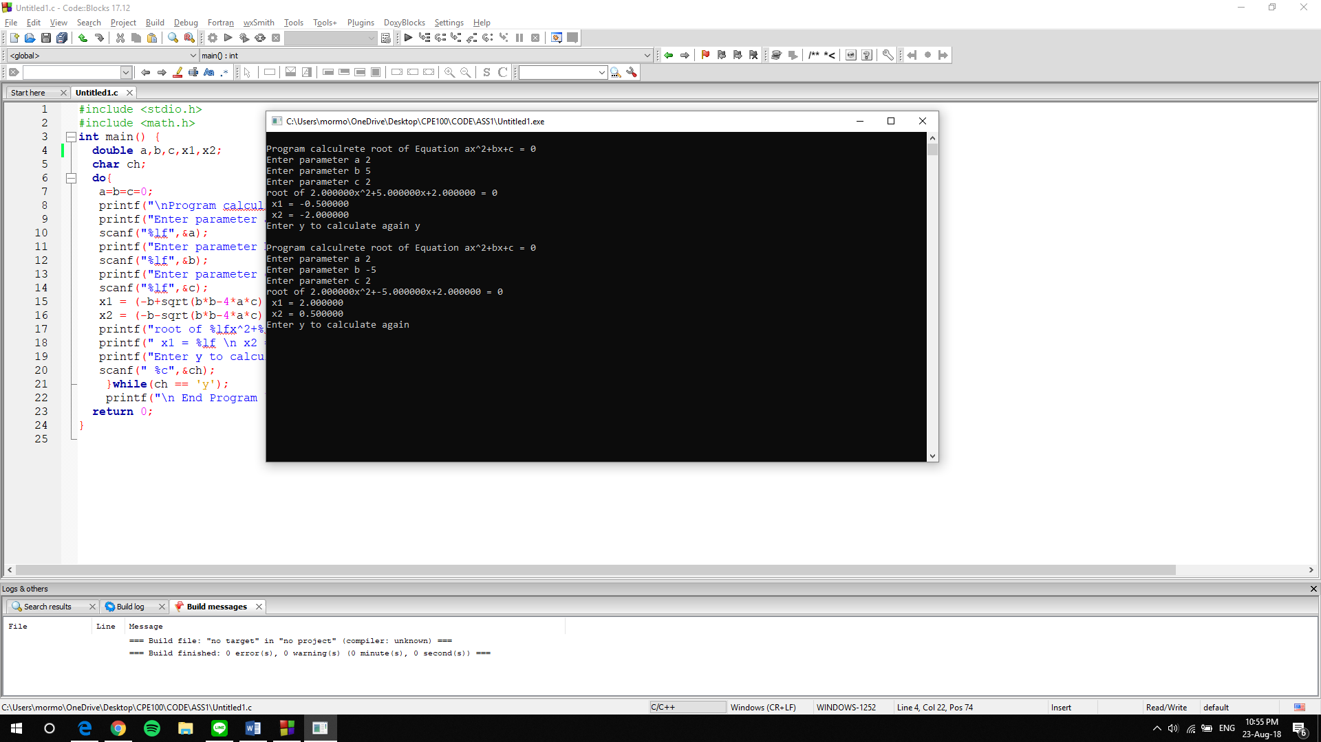

กรณีที่ 1 หาค่าได้ x1 = -0.500000 และ x2 = -2.000000

กรณีที่ 2 หาค่าได้ x1 = 2.000000 และ x2 = 0.500000

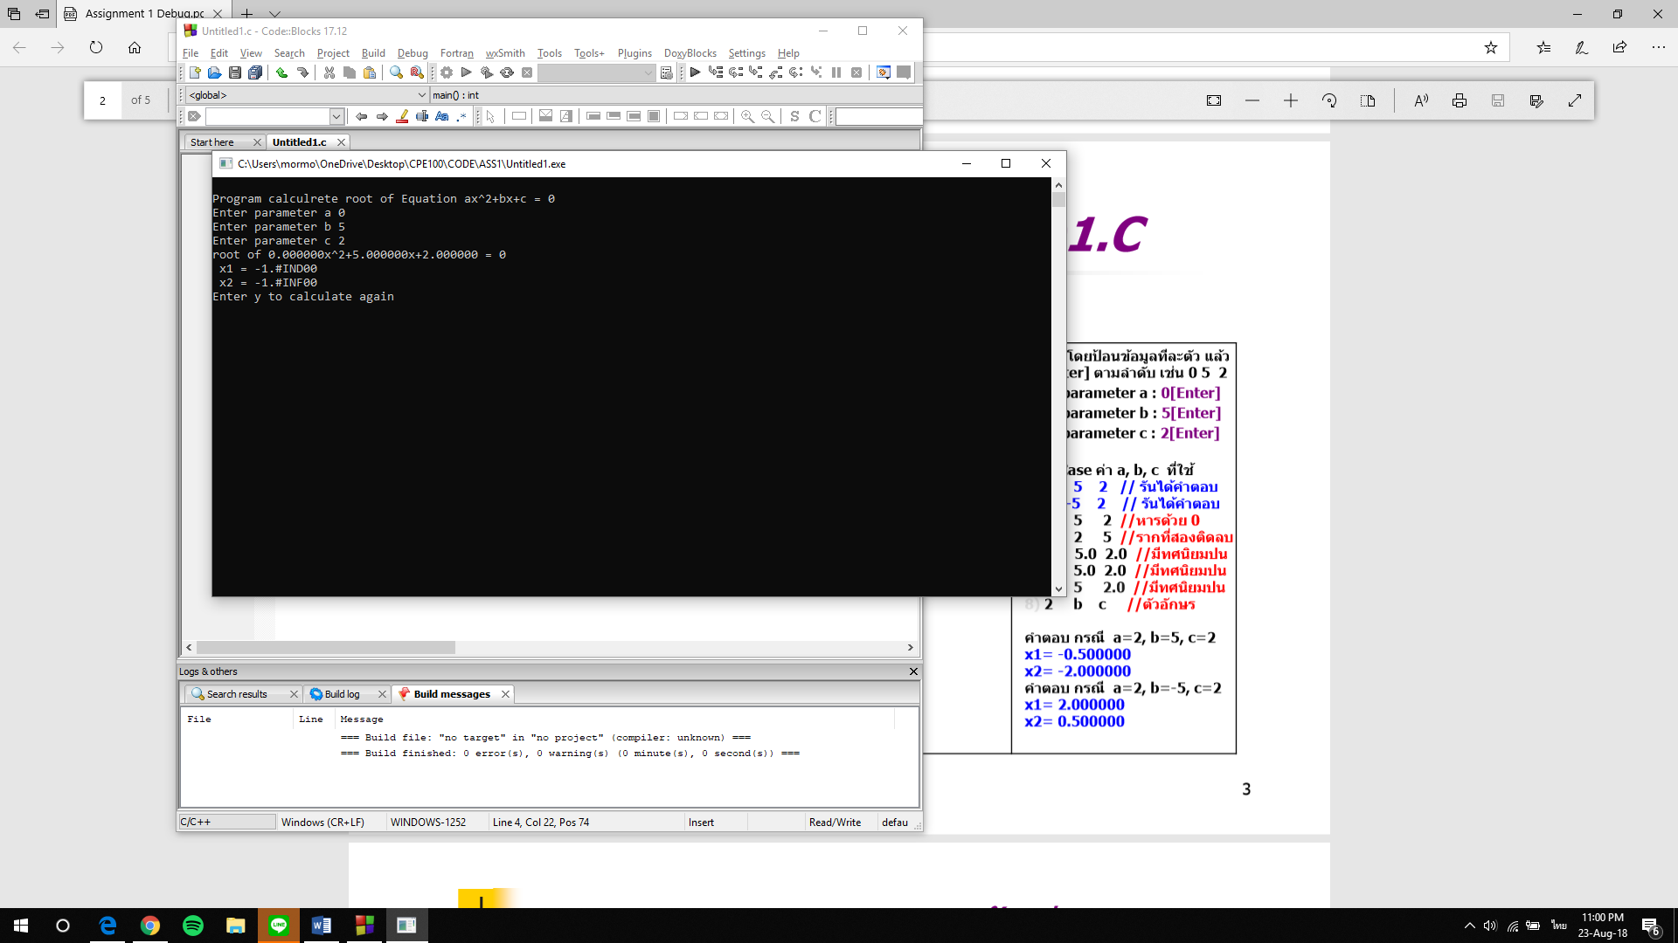

กรณีที่ 3 หาค่าได้ x1 = -1.#IND00 x2 = -1.#INF00 เพราะ =>

#IND = indeterminate หาคำตอบไม่ได้ เกิดจาก sqrt(ติดลบ)

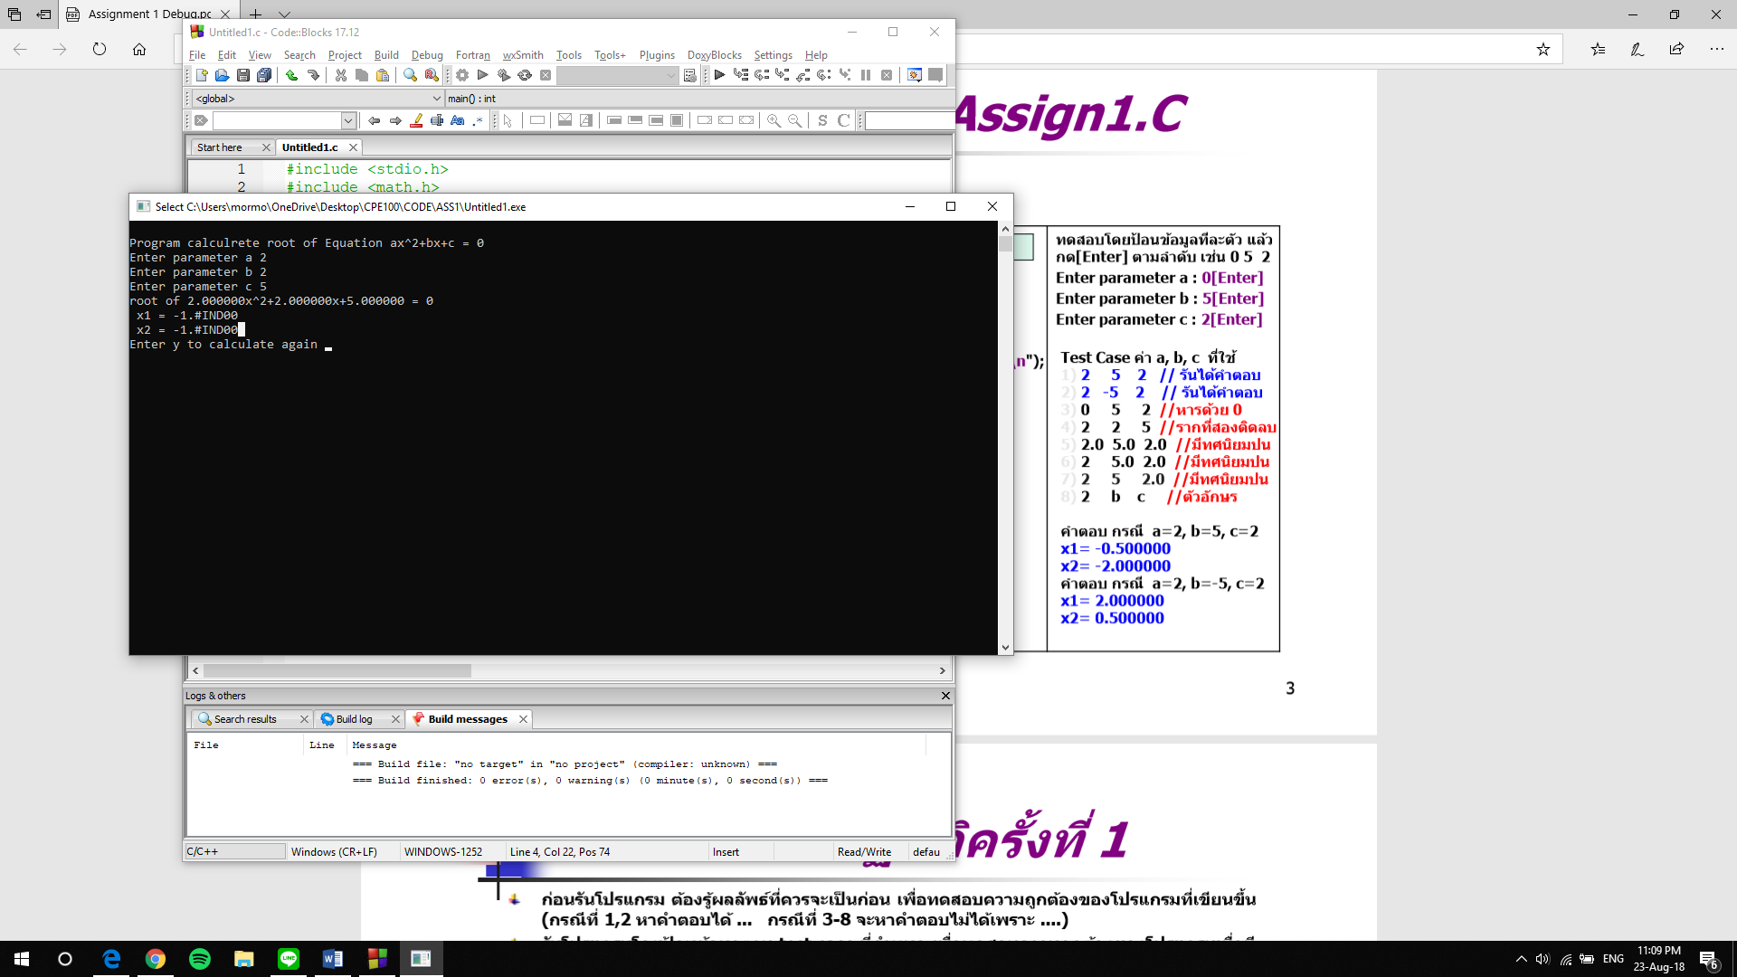#INF = infinity ค่าอนันต์ เกิดจากการหารด้วย 0

กรณีที่ 4 หาค่าได้ x1 = -1.#IND00 x2 = -1.#IND00 เพราะ =>

#IND = indeterminate หาคำตอบไม่ได้ เกิดจาก sqrt(ติดลบ)

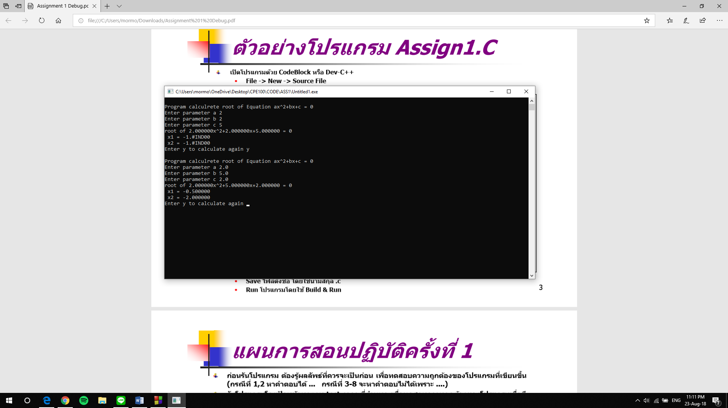

กรณีที่ 5 หาค่าได้ x1 = -0.500000 และ x2 = -2.000000 ไม่ต่างจากกรณีที่ 1 เพราะ double สามารถรับค่าแบบ ทศนิยมได้

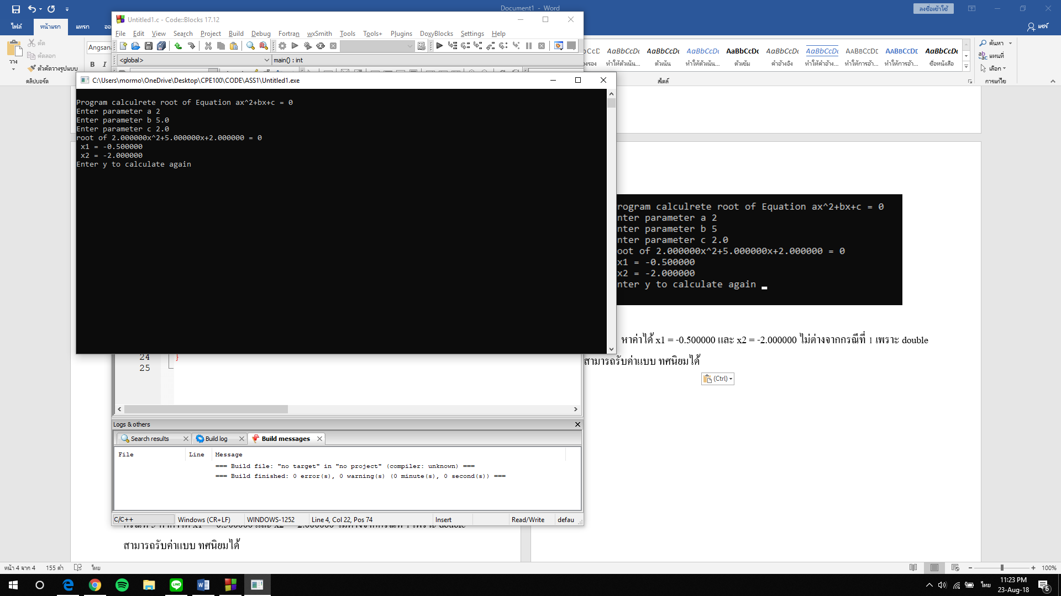

กรณีที่ 6 หาค่าได้ x1 = -0.500000 และ x2 = -2.000000 ไม่ต่างจากกรณีที่ 1 เพราะ double สามารถรับค่าแบบ ทศนิยมได้

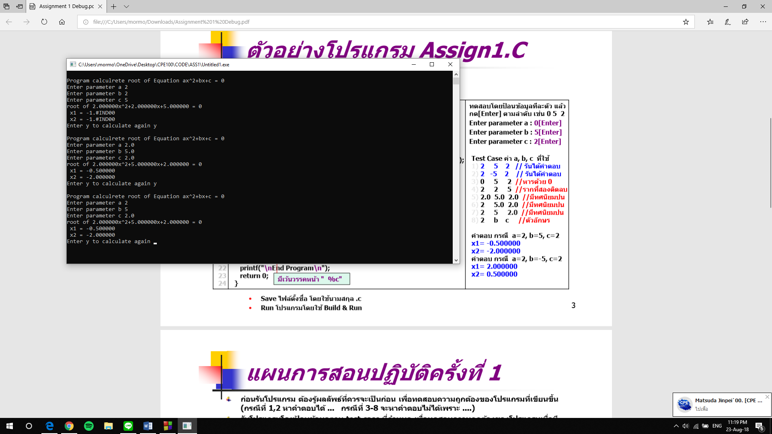

กรณีที่ 7 หาค่าได้ x1 = -0.500000 และ x2 = -2.000000 ไม่ต่างจากกรณีที่ 1 เพราะ double สามารถรับค่าแบบ ทศนิยมได้

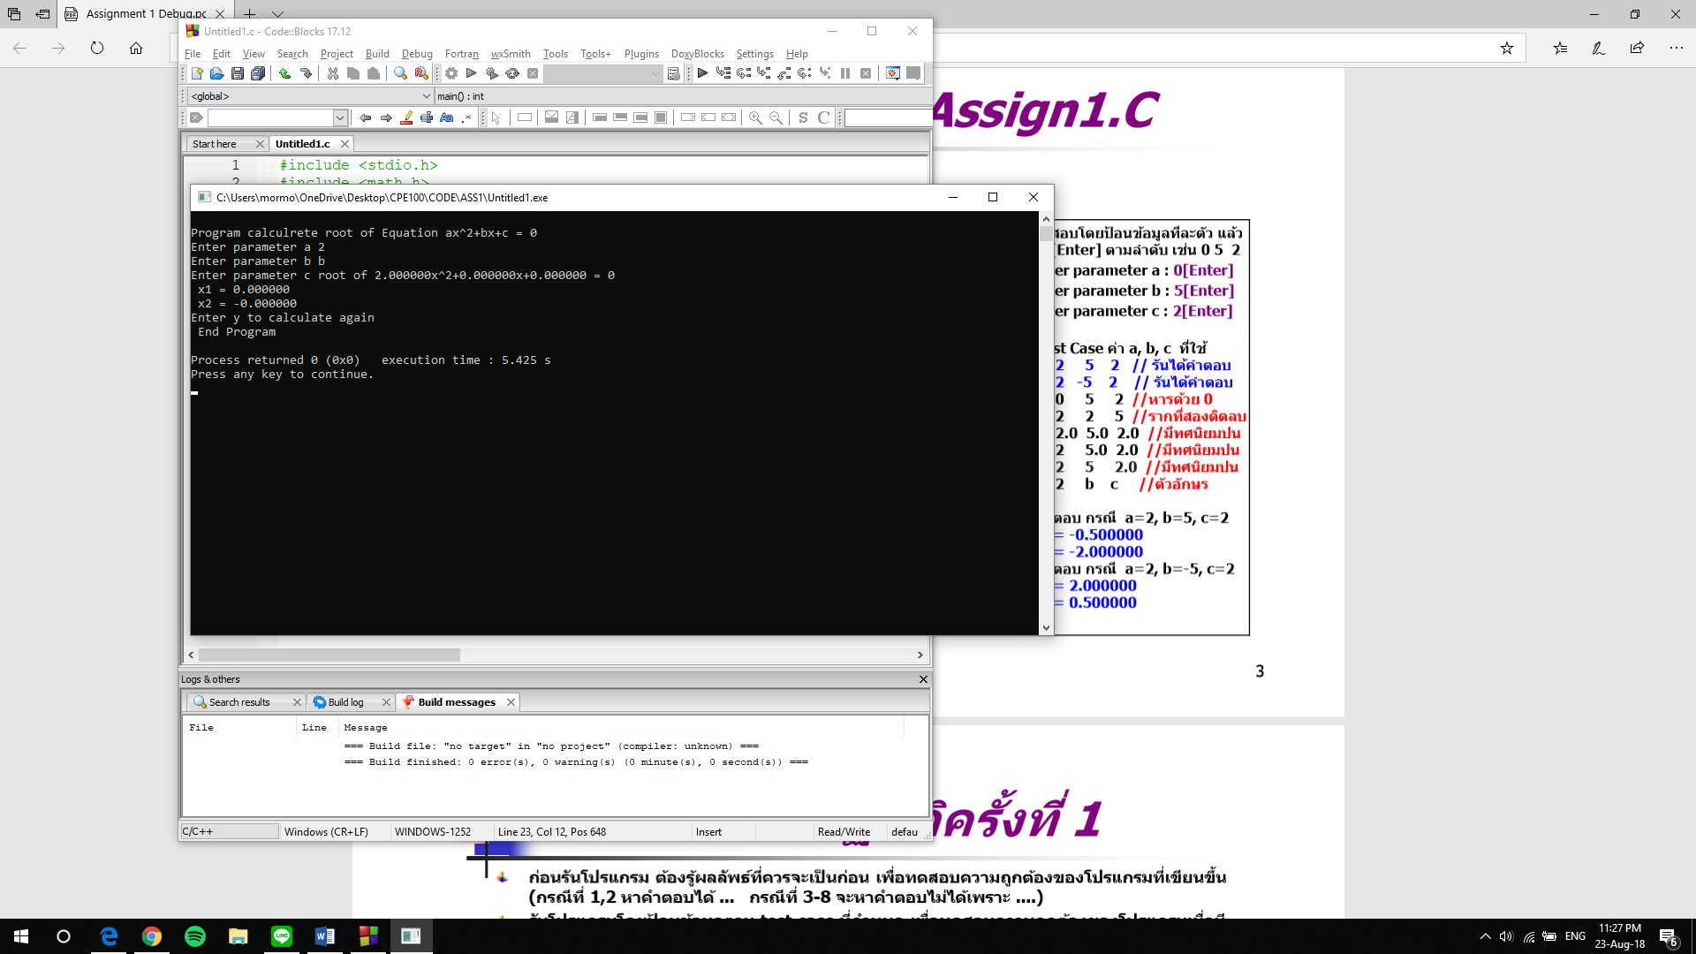

กรณีที่ 8 หาค่าได้ x1 = 0.000000 และ x2 = -0.000000 ได้เช่นนี้เนื่องจาก double ไม่สามารถรับค่าเป็น Characterได้และ loop จบการทานเนื่องจาก รับค่า b เข้ามาซึ่งไม่ตรงกับเงื่อนไข  
**จุดประสงค์ของ do{…} while{…} ใน บรรทัดที่ 6 และ 21 : do** ในบรรทัดที่ 6 มาหน้าที่ในการรันคำสั่งก่อนแล้วหลังจากนั้น while ในบรรทัดที่ 21 จะทำการตรวจสอบเงื่อนไขที่ว่า ch มีค่าเท่ากับ y หรือไม่ ถ้าไม่โปรแกรมจะหยุดหารทำงาน

**บรรทัดที่ 22 :** เพื่อบอกให้ผู้ใช้รู้ว่าโปรแกรมได้จบการทำงานลงแล้ว

**ความหมายของ #IND และ #INF :**

#IND = indeterminate หาคำตอบไม่ได้ เกิดจาก sqrt(ติดลบ)

#INF = infinity ค่าอนันต์ เกิดจากการหารด้วย 0

**แก้ไขโปรแกรมจาก %lf เป็น %d**

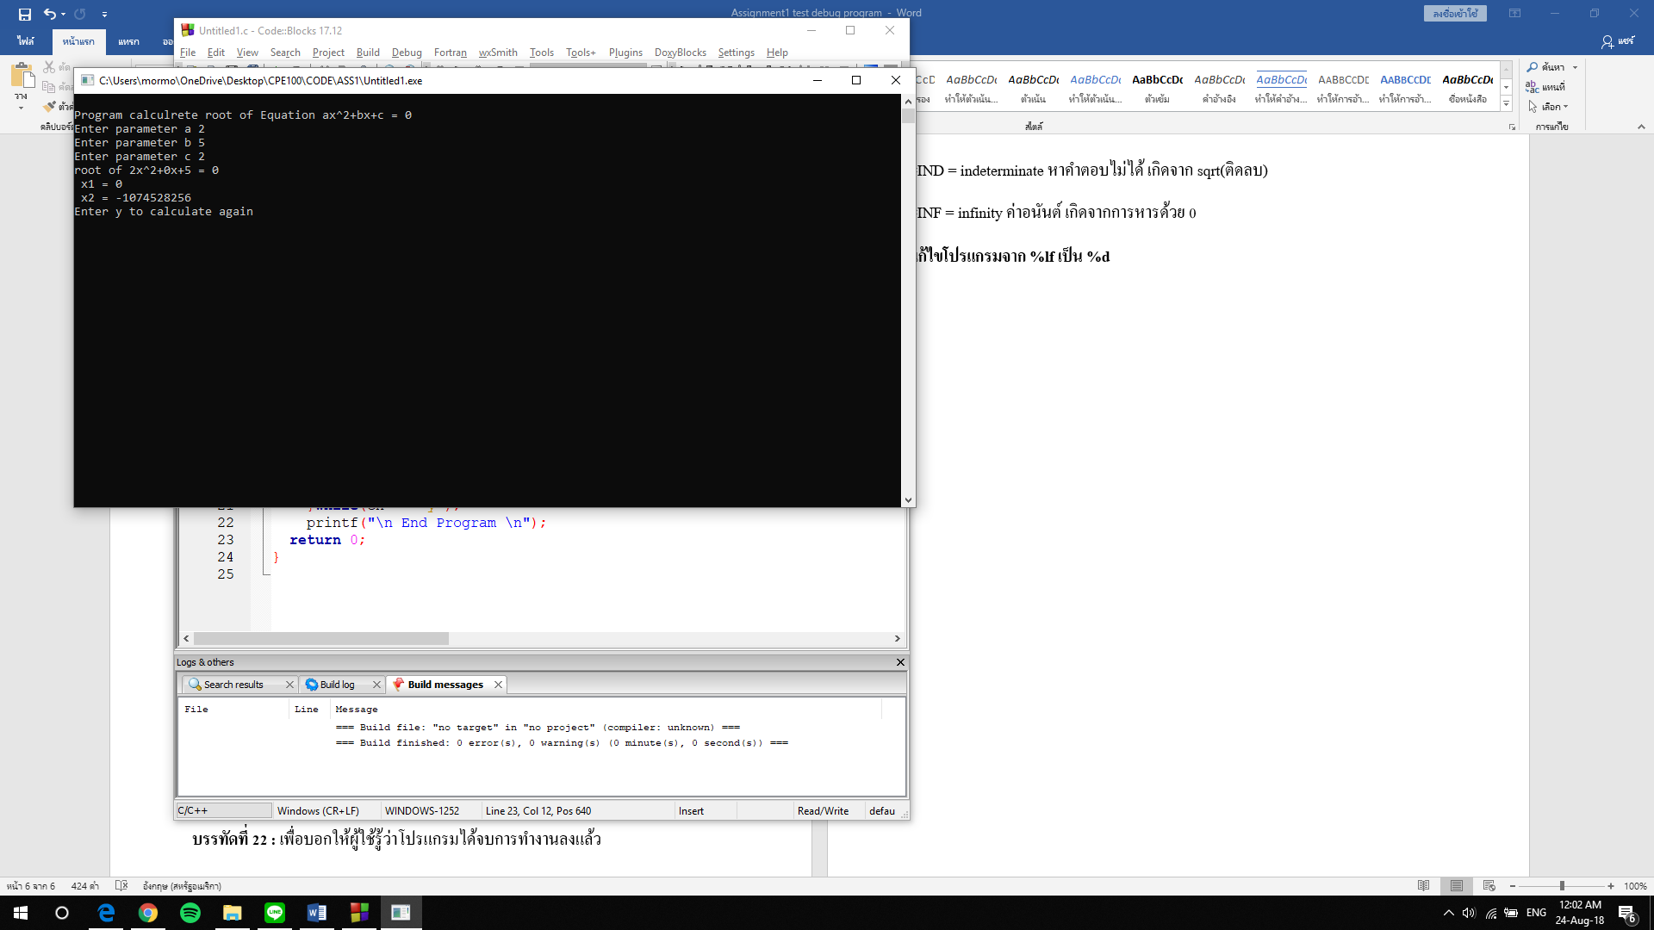

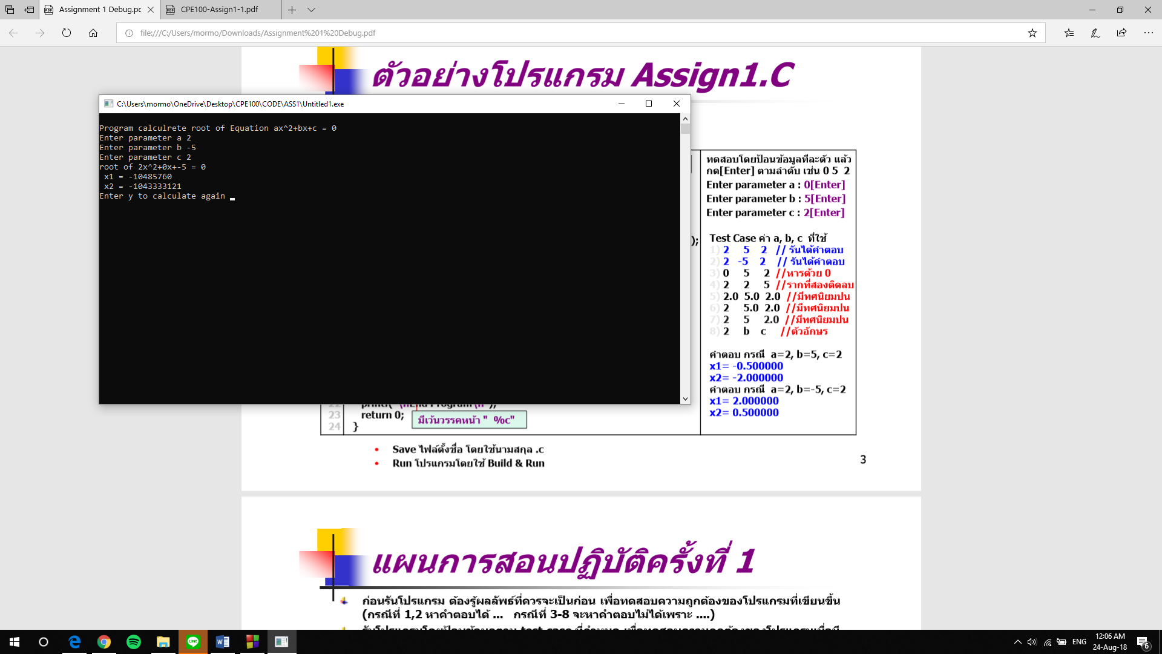กรณีที่ 1 หาค่าได้ x1 = 0 และ x2 = -1074528256 เนื่องจากการรับข้อมูลในรูปแบบของ int มาใส่ไว้ใน double แล้วแสดงออกมา

กรณีที่ 2 หาค่าได้ x1 = -10485760 และ x2 = -1043333121 เนื่องจากการรับข้อมูลในรูปแบบของ int มาใส่ไว้ใน double แล้วแสดงออกมา

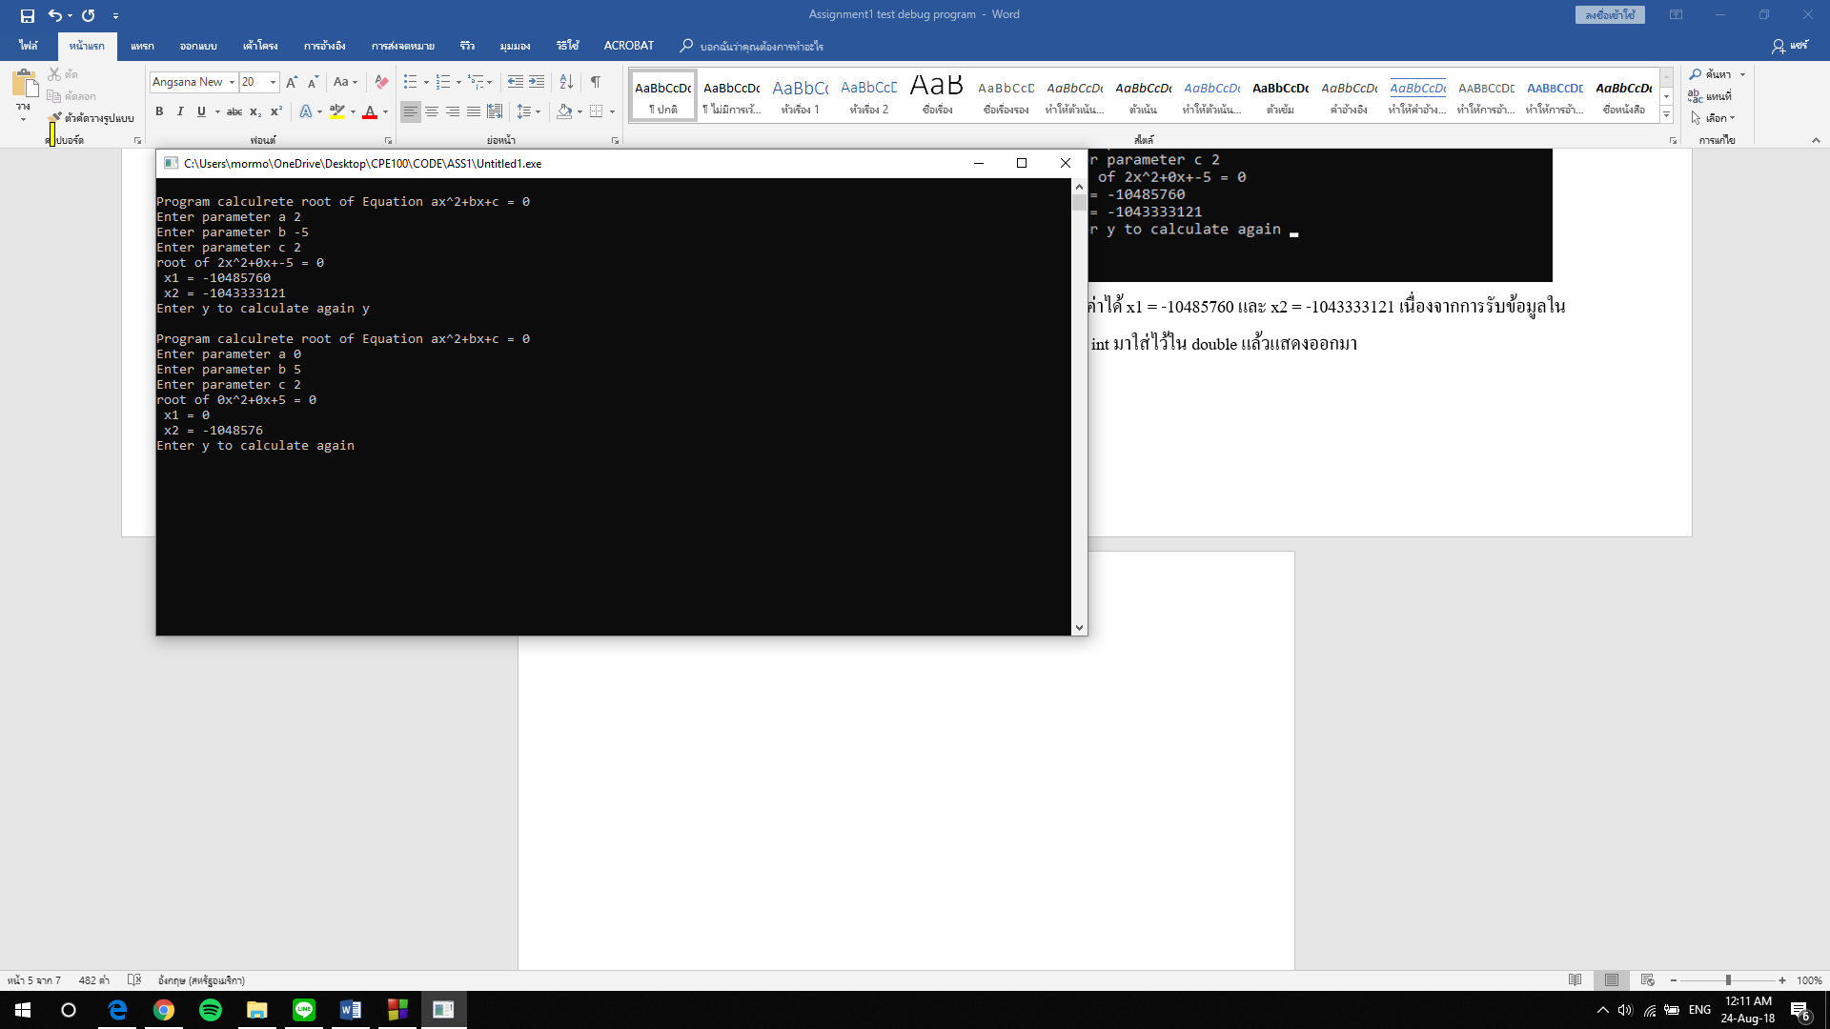

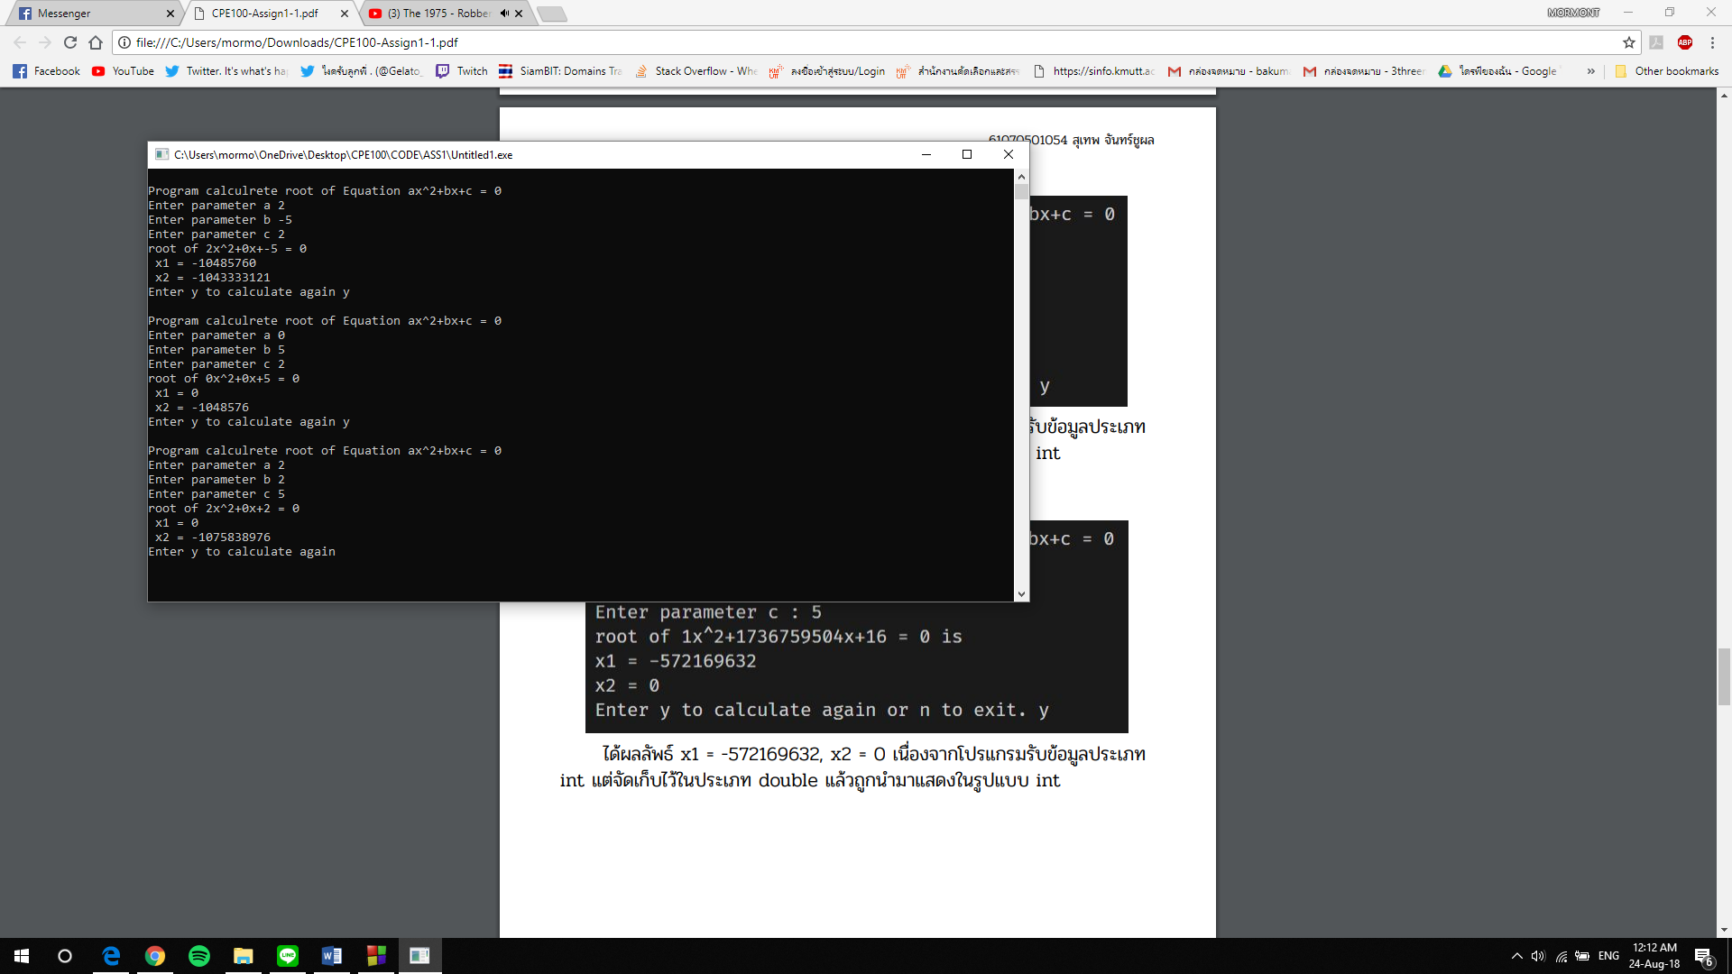กรณีที่ 3 หาค่าได้ x1 = 0 และ x2 = -1048576 เนื่องจากการรับข้อมูลในรูปแบบของ int มาใส่ไว้ใน double แล้วแสดงออกมา

กรณีที่ 4 หาค่าได้ x1 = 0 และ x2 = -1075838976 เนื่องจากการรับข้อมูลในรูปแบบของ int มาใส่ไว้ใน double แล้วแสดงออกมา

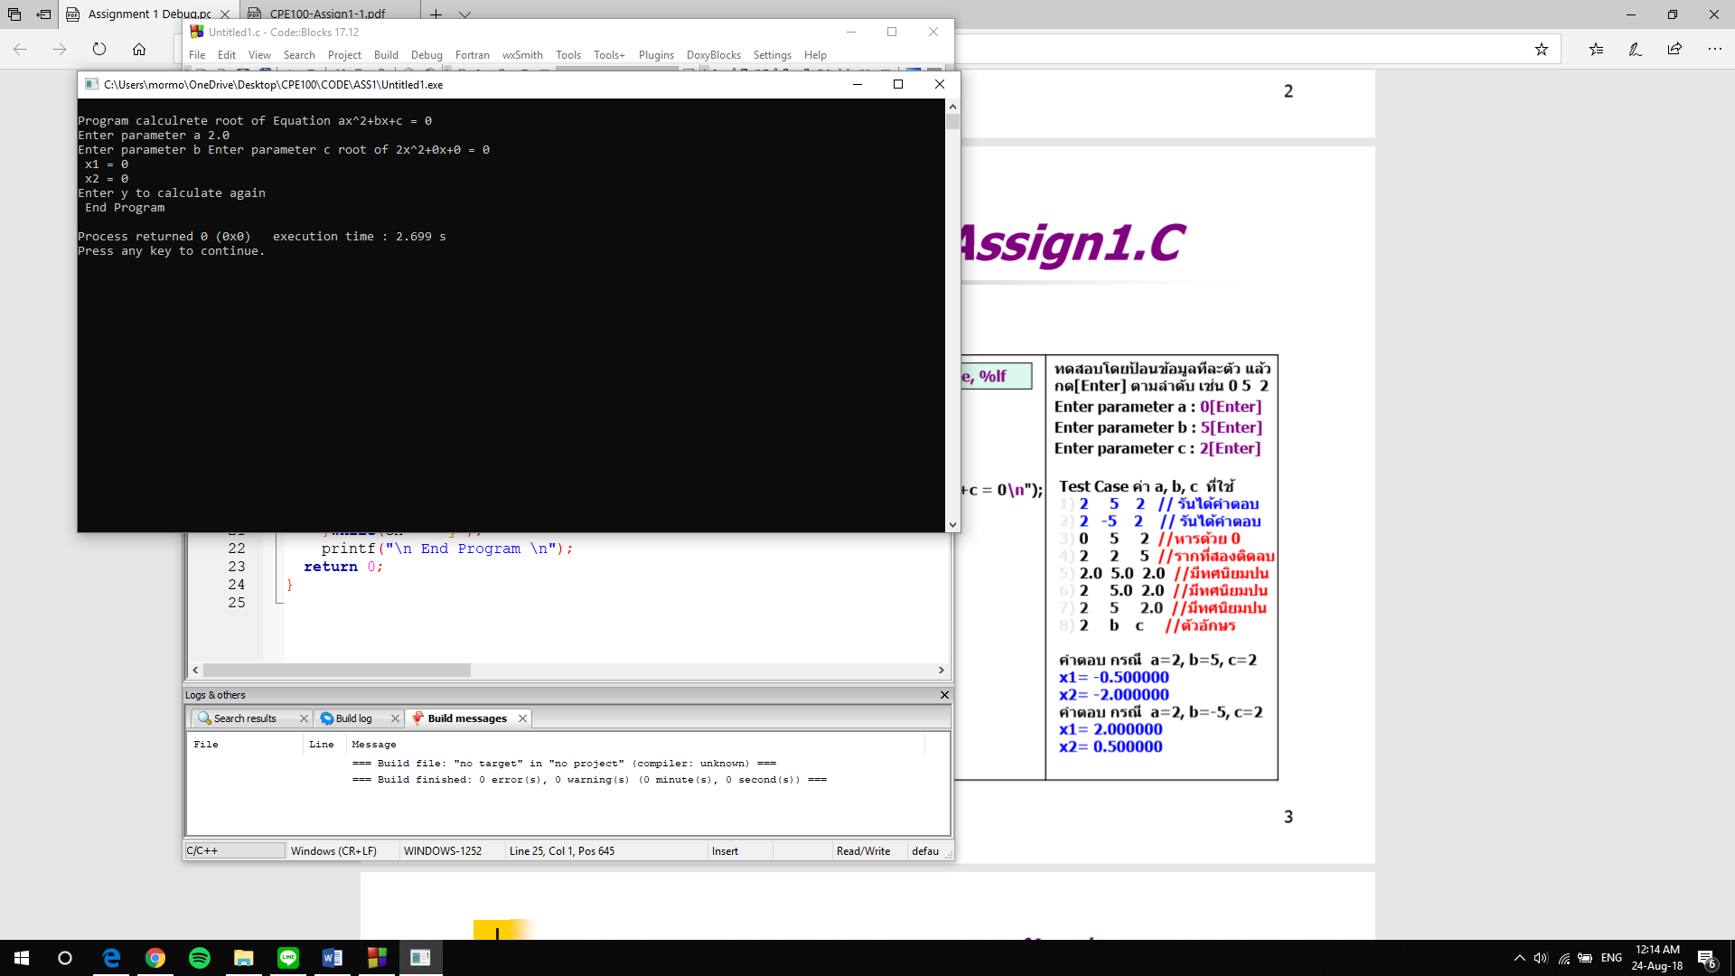

กรณีที่ 5 หาค่าได้ x1 = 0 และ x2 = 0 เนื่องจากการรับข้อมูลในรูปแบบของ int แต่เราใส่รูปแบบของ float ลงไป และโปรแกรมจบการทำงานทันที

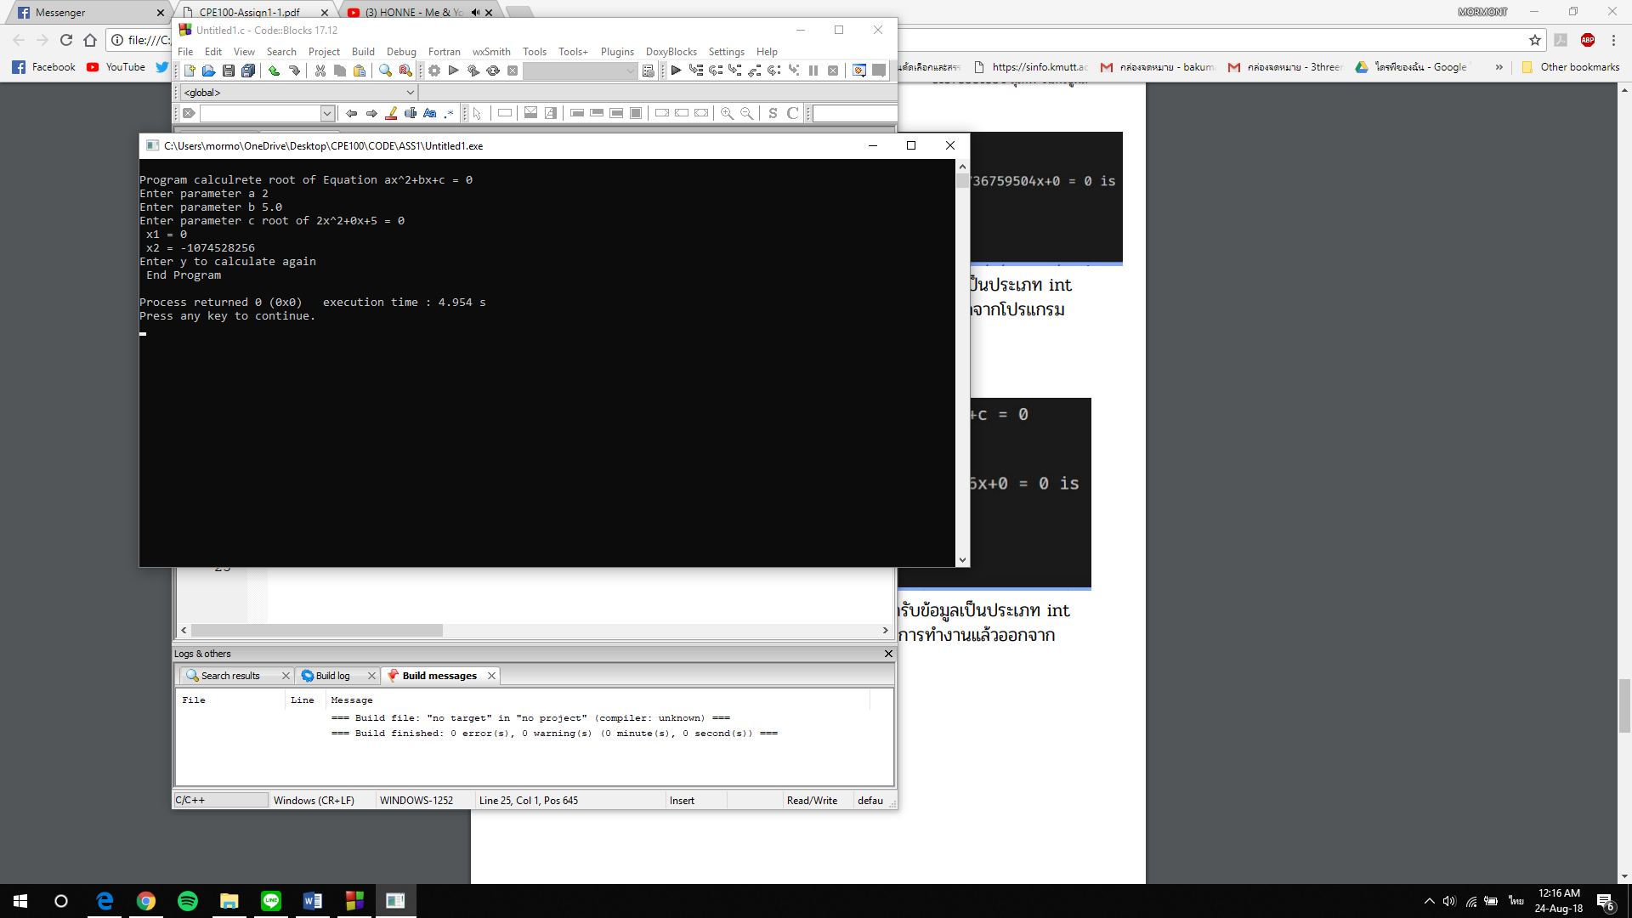

กรณีที่ 6 หาค่าได้ x1 = 0 และ x2 = -1074528256 เนื่องจากการรับข้อมูลในรูปแบบของ int แต่เราใส่รูปแบบของ float ลงไปในค่าของ b และโปรแกรมจบการทำงานทันที

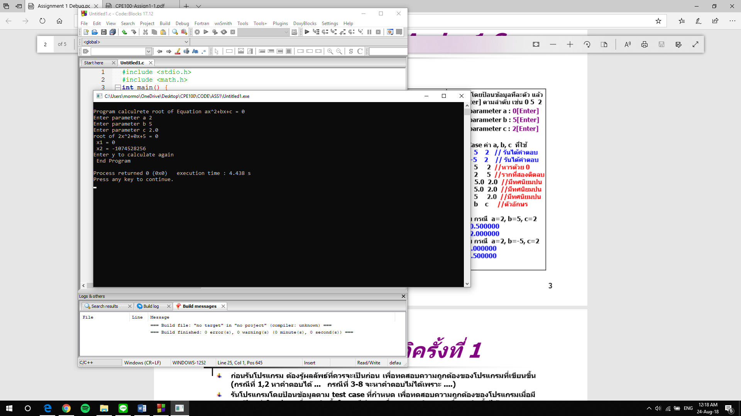

กรณีที่ 7 หาค่าได้ x1 = 0 และ x2 = -1074528256 เนื่องจากการรับข้อมูลในรูปแบบของ int แต่เราใส่รูปแบบของ float ลงไปในค่าของ c และโปรแกรมจบการทำงานทันที

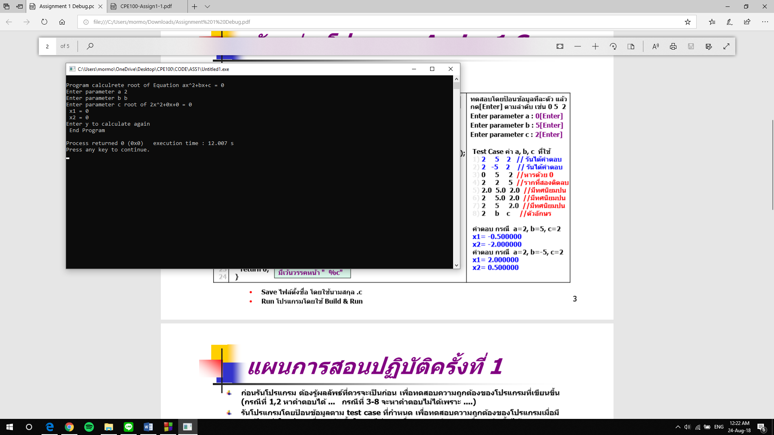

กรณีที่ 8 หาค่าได้ x1 = 0 และ x2 = 0 เนื่องจากการรับข้อมูลในรูปแบบของ int แต่เราใส่รูปแบบของ character ลงไปในค่าของ b และโปรแกรมจบการทำงานทันที

**หลังจากเปลี่ยน scanf(“ %c”, &ch);เป็น scanf(“%c”, &ch);** **:** ทำให้โปรแกรมจบการทำงานหลังรับค่าเสร็จทันที

**สรุปผลการประเมินตนเอง 4** **:** ทําโจทย์ได้ด้วยตัวเอง แต่ไม่มีความมั่นใจที่จะทําโจทย์อื่นที่คล้ายกัน